Jawab semua soalan
Bahagian A (20 soalan)

- Dalam satu aktiviti, Ramli perlu mencatatkan warna sejenis bahan sains. Apakah deria yang terlibat?
- Sentuhan
- Penglihatan
- Pendengaran

- Antara padanan berikut, yang manakah tidak benar?
 | Peralatan | Kegunaan
A | 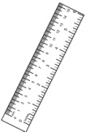 | Untuk mengukur panjang objek
B | 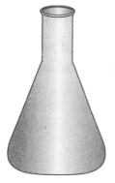 | Untuk mengisi bahan sains
C |  | Untuk mengukur berat objek

- Antara berikut yang manakah diperlukan sebelum kita boleh menjalankan eksperimen dalam bilik sains?
- Beg sekolah yang lengkap
- Kebenaran dan arahan guru
- Pakaian sekolah yang kemas

- Antara berikut yang manakah tidak dibenarkan dalam bilik sains?
- 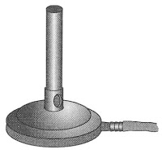
- 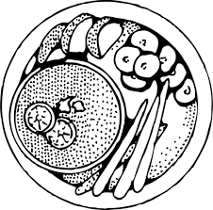

- Antara padanan berikut, yang manakah tidak benar?
 | Benda hidup | Benda bukan hidup
A |  | 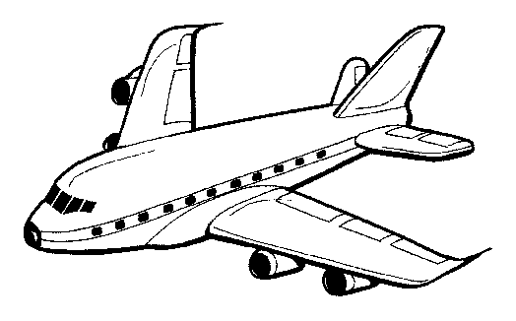
B |  | 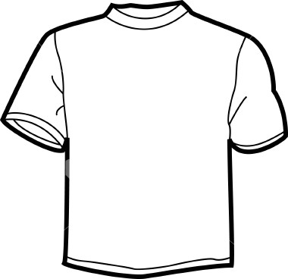
C | 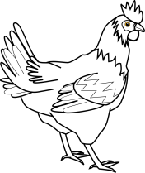 | 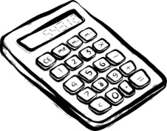

- Antara rajah berikut, yang manakah menunjukkan benda hidup boleh membiak?
- 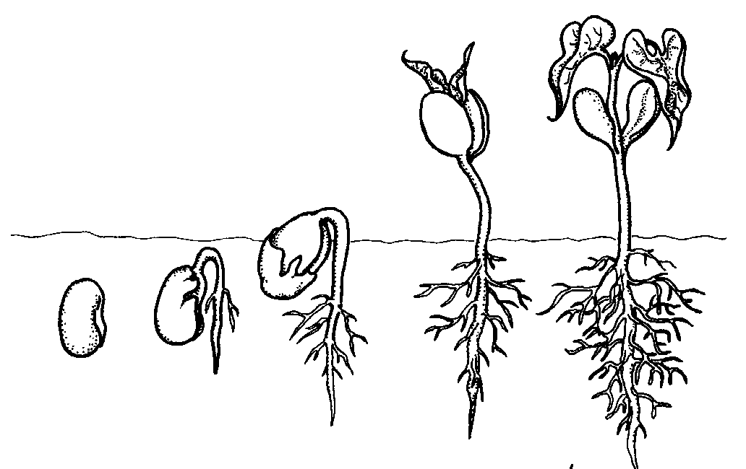 C. 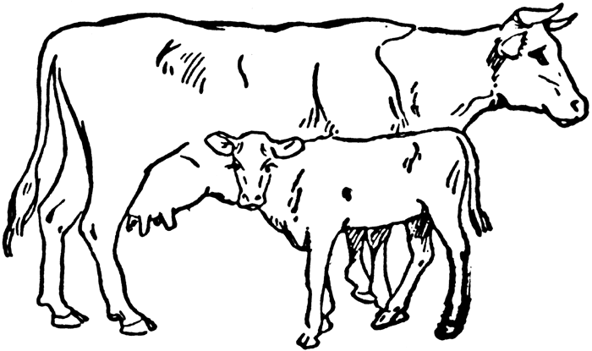
- 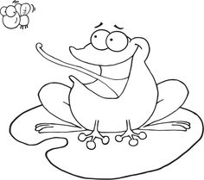

- Antara bahagian tubuh manusia berikut, yang manakah digunakan untuk menghidu?

- Rajah di bawah menunjukkan tubuh manusia.

Apakah nama bahagian tubuh yang bertanda X dan Y?
 | X | Y
A | Hidung | Kaki
B | Telinga | Tangan
C | Mata | Lidah

- Antara berikut yang manakah ialah beruang?
- 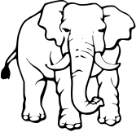 c. 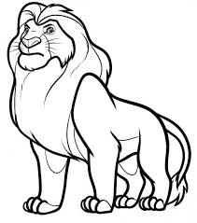
- 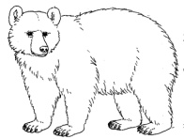

- Rajah di bawah menunjukkan tiga jenis haiwan.
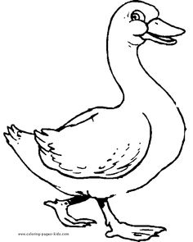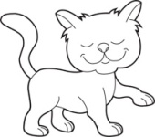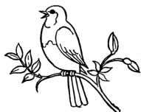
P Q R

Haiwan yang manakah mempunyai paruh?
- P dan Q
- P dan R
- Q dan R

- Rajah dibawah menunjukkan dua jenis tumbuhan, X dan Y
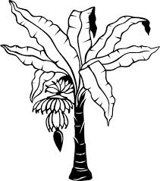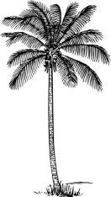
X Y

Apakah nama bagi X dan Y?
 | X | Y
A | Pokok Keembung | Pokok Mangga
B | Pokok orkid | Pokok Buluh
C | Pokok pisang | Pokok Kelapa

- Antara tumbuhan berikut, yang manakah berbunga dan
mempunyai batang berkayu?
- Pokok bunga ros
- Pokok bunga raya
- Pokok bunga matahari

- I dan II
- I dan III
- II dan III

- Rajah dibawah menunjukkan sejenis magnet.
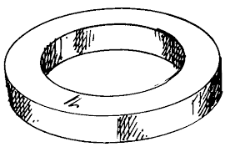

Apakah nama magnet ini?
- Magnet butang
- Magnet bar
- Magnet cincin

- Rajah di bawah menunjukkan tiga jenis objek
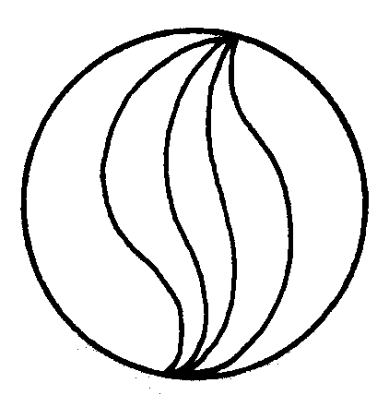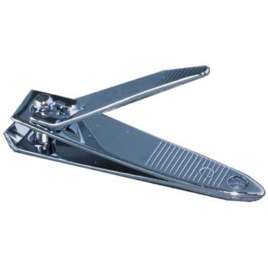
P Q R

Objek yang manakah dapat ditarik oleh magnet?
- P dan Q
- P dan R
- Q dan R

- Antara objek berikut, yang manakah tidak menyerap air?

- 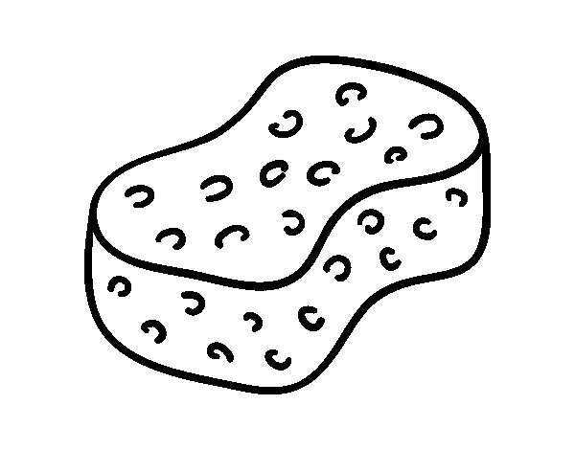 C. 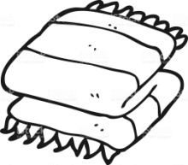
- 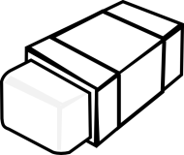

- Rajah di bawah menunjukkan sejenis objek.
Apakah kepentingan objek ini dalam kehidupan?
- Digunakan untuk mencuci kereta
- Digunakan untuk mencuci pinggan
- Digunakan untuk mengelap peluh

- I dan II
- I dan III
- II dan III

- Rajah di bawah menunjukkan satu bentuk muka Bumi.
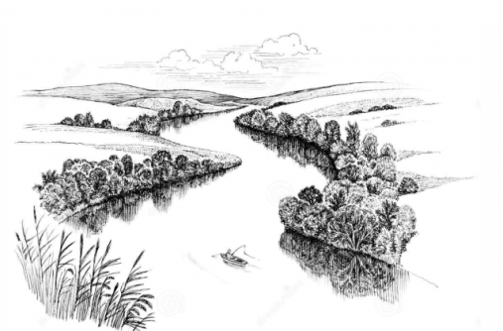

Apakah bentuk muka Bumi yang ditunjukkan?
- Kolam
- Sungai
- Laut

- Maklumat berikut menunjukkan ciri-ciri sejenis tanah
- Mengandungi batu-batu kecil
- Mengandungi banyak ruang udara
- Air dapat mengalir melaluinya dengan cepat

Apakah jenis tanah yang mempunyai ciri-ciri di atas?
- Pasir
- Tanah liat
- Tanah kebun

- Rajah di bawah menunjukkan satu bongkah bentuk asas.

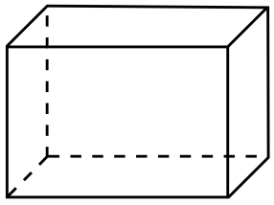

Apakah nama bongkah bentuk asas ini?
- Piramid
- Kuboid
- Prisma

- Rajah di bawah menunjukkan satu struktur.
Berapakah jeniskah bongkah bentuk asas yang membentuk struktur ini?
- 2
- 3
- 4

Bahagian B

- Rajah 1 menunjukkan bilangan paku tekan yang dapat ditarik oleh tiga batang magnet silinder.

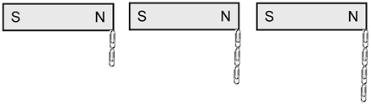
R
Q
P
Rajah 1

- Magnet yang manakah paling kuat?

(1 markah)

- Berikan alasan untuk jawapan di (a).

(1 markah)

- Magnet yang manakah paling lemah?

(1 markah)

- Berikan alasan untuk jawapan di (c).

(1 markah)

- Namakan dua lagi objek yang dapat ditarik oleh magnet.

(2 markah)
- Kelaskan objek berikut ke dalam kumpulan yang betul.

Tidak menyerap air
Menyerap air

(8 markah)
- Rajah 3 menunjukkan dua jenis tumbuhan, P dan Q

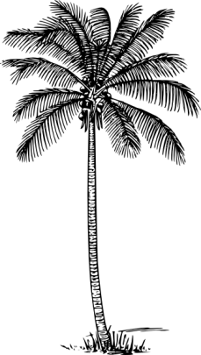
P Q
Rajah 3

- Namakan tumbuhan P dan tumbuhan Q
- P: __________________________
- Q: _________________________
( 2 markah)

- Nyatakan tiga ciri persamaan antara tumbuhan P dengan tumbuhan Q.
- ___________________________________________
- ___________________________________________
- ___________________________________________
(3 markah)

- Nyatakan satu ciri perbezaan antara tumbuhan P dengan tumbuhan Q.
_______________________________________________
(1 markah)

- Padankan tanah berikut dengan ciri-cirinya.

- Mengandungi tumbuhan dan haiwan reput
- Mengandungi tanah liat dan tanah pasir
- Sesuai ditanam sayur-sayuran
Pasir
- Mengandungi banyak ruang udara
- Air mengalir dengan laju
- Sesuai ditanam pokok katus
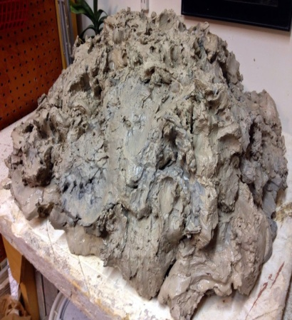
Tanah liat
- Sangat padat
- Air mengalir dengan perlahan
- Sesuai ditanam pokok padi
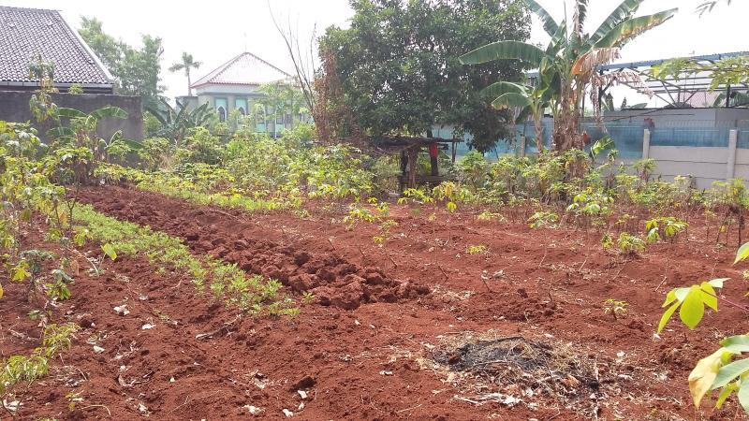
Tanah kebun
( 3 markah)

- Padankan bongkah bentuk asas berikut dengan namanya.
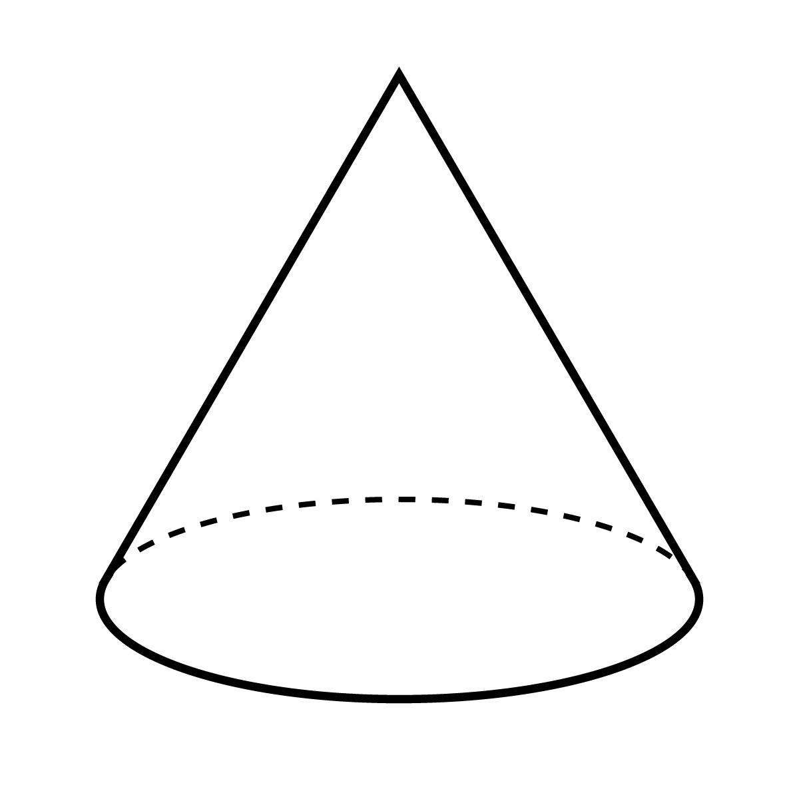
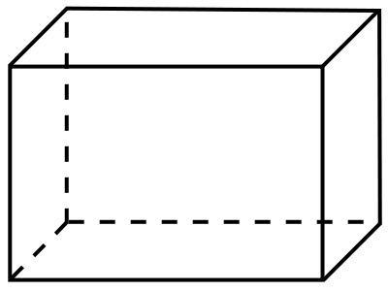
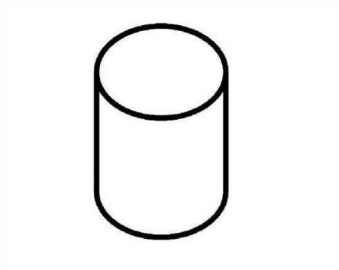
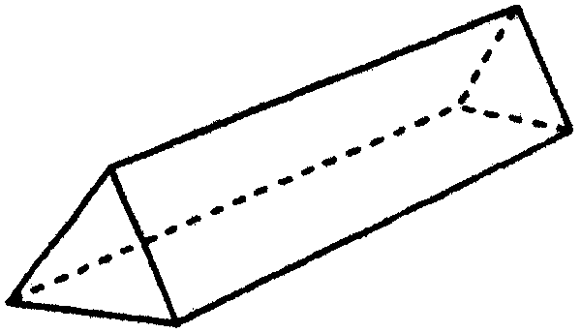
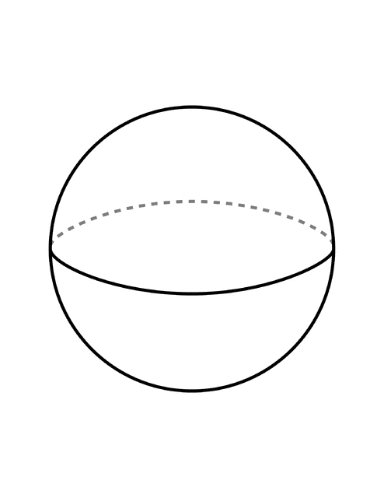
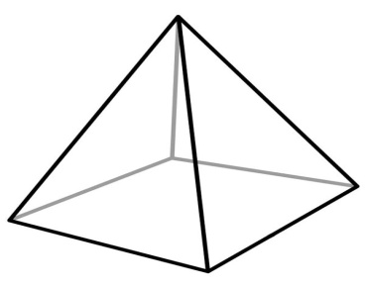
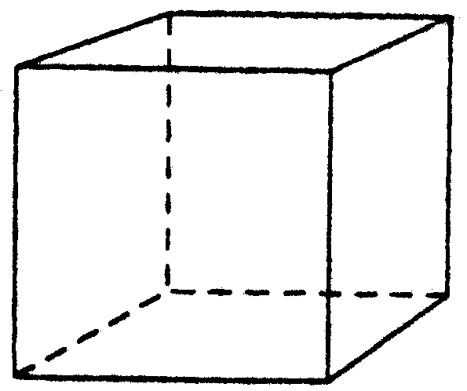
Prisma
Piramid
Kuboid
Silinderr
Kon
Kubus
Sfera
( 7 markah)

KERTAS SOALAN TAMAT

